

Universidade do Minho

MIEBIOM

**Trabalho de Grupo 7**

**Comunicações e Redes**

Docentes:

Alexandre Júlio Teixeira Santos

Discentes:

Ana Sofia Quintas, 65078

Carmina Azevedo, 61777

Margarida Costa, 65037

Neste trabalho prático pretendia-se testar o funcionamento do protocolo FTP.

Desta forma, com o objectivo de aceder a um ficheiro *index.txt* do *URL* [ftp.di.uminho.pt](ftp://ftp.di.uminho.pt), procedeu-se à execução de uma série de passos.

* Primeiramente, iniciou-se a conexão telnet, a [ftp.di.uminho.pt](ftp://ftp.di.uminho.pt) 21, pois o FTP usa dois números de porta TCP conhecidos: a porta 21 é usada para o controle da conexão e a porta 20 é usada na transferência de dados.



Figura 1: conexão telnet a [ftp.di.uminho.pt](ftp://ftp.di.uminho.pt)

* Visto que a conexão se realizou com sucesso, surgiu, então, a mensagem visível na imagem2.

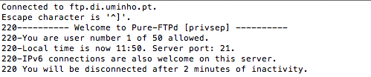

Figura 2: Interface FTP

* De seguida, procedemos ao login, como USER anonymous.

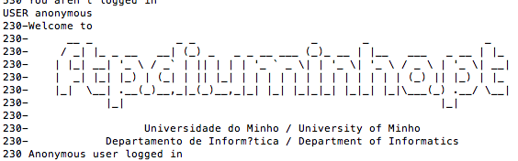

Figura 3: login como USER anonymous

* Posteriormente inserimos o comando PASV, este comando pede dá como resposta um endereço IP e um numero de porta para posteriormente abrir um conexão de dados com o servidor.



Figura 4: Obtenção do IP e porta através do comando PASV

* Tal como foi referido a resposta obtida serve para caracterizar a ligação por onde vai ser transferido o ficheiro. Esta constitui num conjunto de valores (X,Y,Z,W,PH,PL) em que *X.Y.Z.W* corresponde ao endereço IP e a porta é dada por *PH*256 + PL*. No nosso caso especifico, a porta pode ser calculada da seguinte forma: 141*256 + 9 =36105. Procedeu-se então uma nova conexão telnet, na qual se estabeleceu uma ligação ao endereço IP 193.136.19.10 pela porta 36 105
* Logo de seguida, na outra ligação telnet inseriu-se o comando **RETR** seguido do URL do ficheiro */pub/rfcs/rfc-index.txt.*

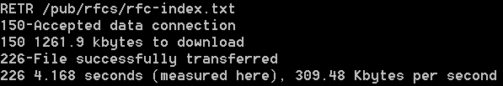

Figura 5: Transferência do ficheiro

* O ficheiro foi então aberto com sucesso na segunda ligação telnet estabelecida, abaixo pode-se conferir o resultado obtido

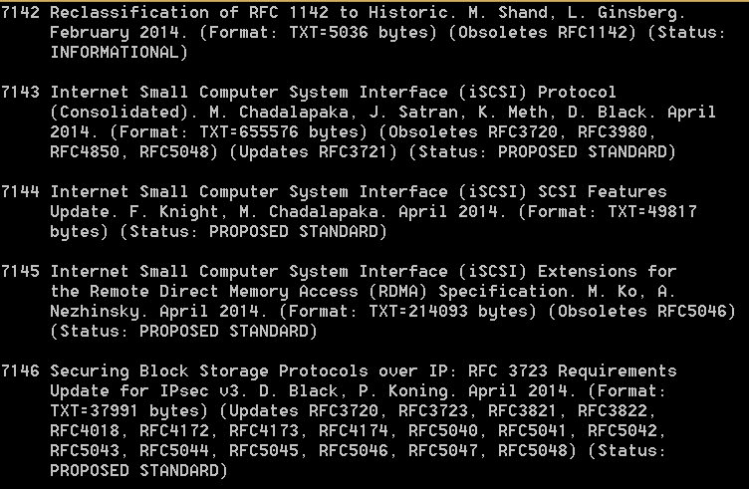

Figura 6: Ficheiro *rfc-index.txt*